PRIJAVA SUMNJE NA ZLOUPOTREBU SLUŽBENOG VOZILA
FOTOGRAFIJA
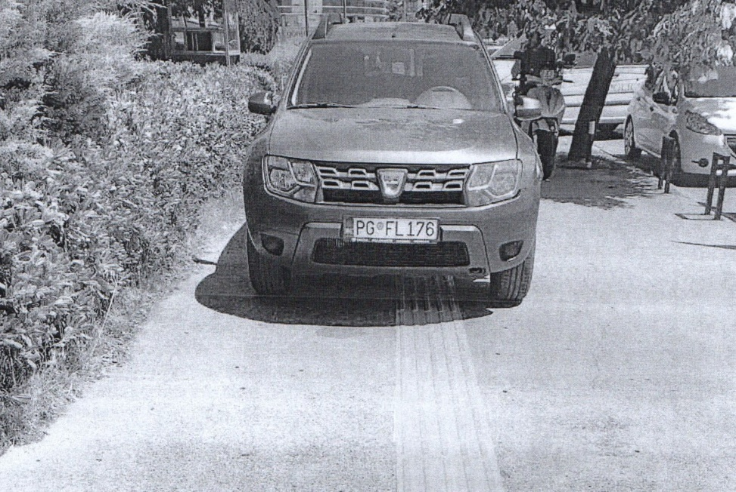
REGISTARSKA OZNAKA VOZILA | PG FL 176
MJESTO | Podgorica
VRIJEME | 21.06.2022. godine  oko 09.32 časa
OPIS/NAPOMENA PODNOSIOCA

